第二周会议

- 会议日期：2025年5月7日
- 会议时间：20:10 - 20:30
- 会议形式：线上
- 主持人：曾星航
- 参会人员：全体
- 缺席人员：无

会议目标
1. 同步各成员本周工作进展与风险
2. 协调跨模块协作问题
3. 明确下周优先级与分工

会议内容

- 本周工作汇报
成员 | 负责模块/任务 | 进度（%） | 完成情况 | 备注
 | 数据爬取 | 33% | 核心功能完成，待联调测试 | 完成亚伯达大学
 | 数据库优化 | 0% | 索引优化完成，性能提升30%

2. 问题与风险讨论
- 技术问题
- 问题描述：完成数据爬取分工
责任人：曾星航
状态：
黄文慧 亚伯达大学

关明珠 弗利尔美术馆

李萌 西雅图艺术博物馆

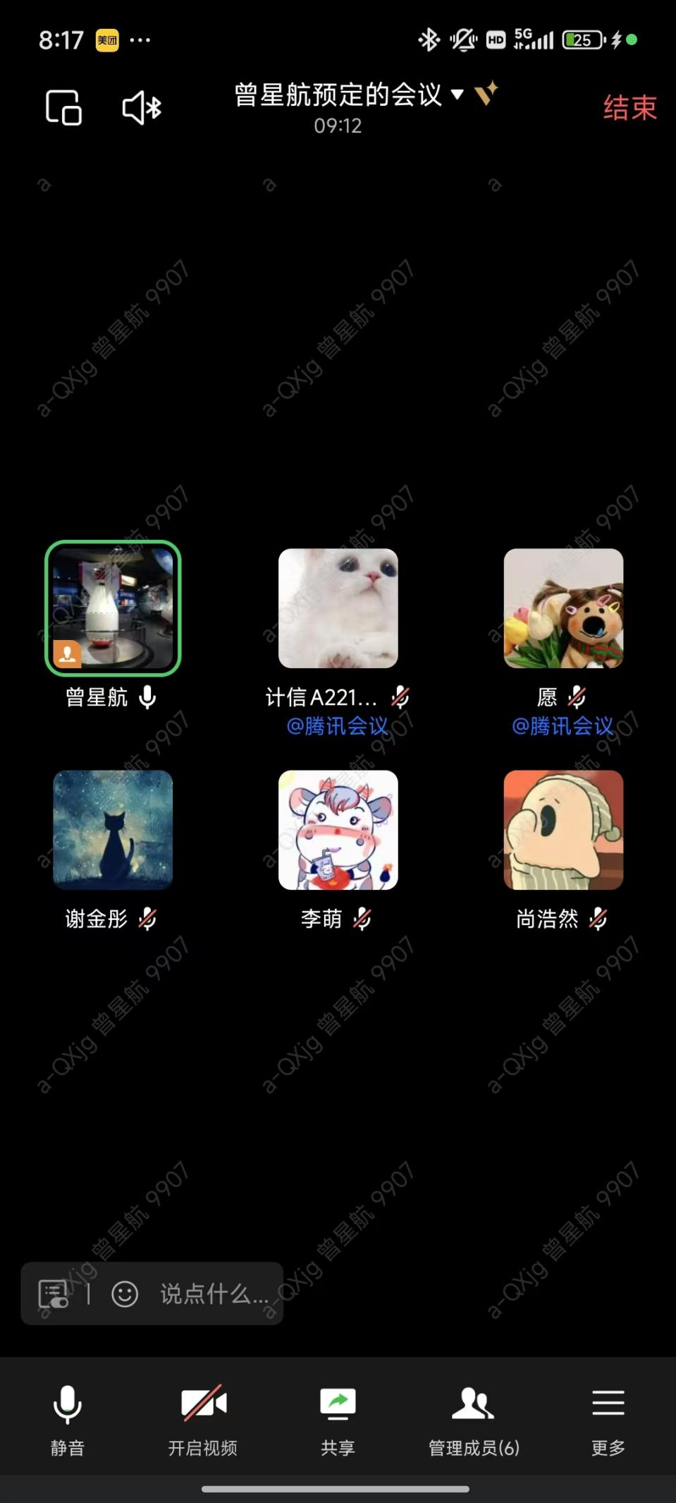
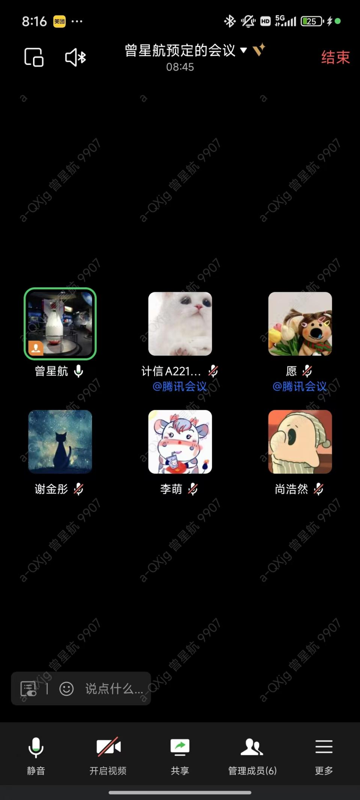
- 下周计划

数据爬取，数据清洗，形成开放连接
会议结论
1. 确定数据爬取为下周核心任务，全体成员需优先支持
2. 需在周三前完成数据爬取并同步给数据库组
3. 新增风险：无

下次会议安排
- 时间：2025年5月13日 1:30
- 重点议题：尽快完成所有工作

其他事项
- 团队培训： 无
- 提醒：代码提交需严格遵循分支管理规范

记录人：曾星航

